Esercizi con BST.

Il 3 è necessario per risolvere il 5
Esercizio 3: Scrivere una funzione membro di un BST che accetti in input una chiave e stampi la chiave del nodo predecessore e del nodo successore (se esistono) secondo un ordinamento in-order.
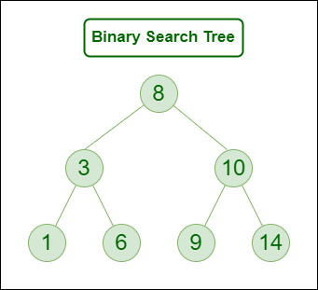
Dobbiamo ritornare il nodo subito più piccolo e subito più grande.
Deve funzionare anche con una chiave non esistente.
Se facessimo find(6), ci restituirebbe 3 (predecessore) e nessun successore.
Allo stesso modo facendo find(20) ci darebbe solo 14.

Trasferimento alberolista
void inserisci_in_lista(link h, LList<Item>& L1)
{
if (h == NULL) return;

inserisci_in_lista(h->l, L1);
L1.append(h->item);
inserisci_in_lista(h->r, L1);
return;
}

Questo è il metodo per copiare un albero in una lista in maniera ordinata
< 1,3,6,8,9,10,14> trovare poi predecessore e successore è molto agevole.
void findPS(Key x)
In poche parole continui finché non trovi un numero maggiore della chiave e quindi prendi il precedente ossia il più grande minore della chiave, e poi (se presente), prendi il primo valore maggiore della chiave.

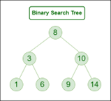
Esercizio 4: Scrivere una funzione membro di un BST che inserisca in una lista singolarmente concatenata solo gli item dei nodi di livello pari.

<8,1,6,9,14>
Il metodo passa come parametro il livello (inizalmente 0) e se %2 è zero, allora aggiunge alla lista, richiama poi sui figli con livello+1.

Esercizio 5: Scrivere una funzione membro di un BST per stampare il valore della chiave dell’elemento nell’albero più vicino al valore medio delle chiavi.

- Utilizzare la lista per calcolare media
- Variante di attraversamento dell’albero, ogni volta che si visita un nodo si definisce una variabile della classe che terremo aggiornata e ad ogni visita di un nodo facciamo somma+=h->item.key() (usato nella soluzione).
Non ho capito bene l’implementazione di Item find_closest_tomean(float mean)
Studialo meglio.

